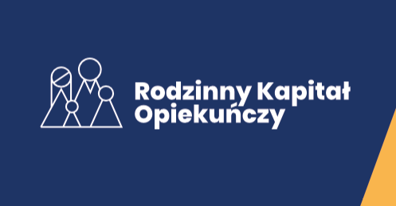

**Wniosek o świadczenia z programów Rodzina 500+, Rodzinny Kapitał Opiekuńczy możesz złożyć tylko elektronicznie:**

■ na **Platformie Usług Elektronicznych (PUE) ZUS: www.zus.pl**

■ przez **bankowość elektroniczną**

■ na portalu **emp@tia**

Świadczenie wychowawcze przysługuje na każde dziecko do ukończenia przez nie 18 lat.

Rodzinny kapitał opiekuńczy (RKO) przysługuje na dziecko w wieku od 12 do 35 miesiąca i wyniesie w sumie do 12 tys. zł na drugie   
i każde kolejne dziecko.

W sprawie świadczenia wychowawczego i rodzinnego kapitału opiekuńczego otrzymasz pomoc:

• na specjalnej infolinii **22 290 55 00** (czynna od poniedziałku do piątku w godz. 8.00 – 15.00),

• w Centrum Obsługi Telefonicznej ZUS w dni robocze (pn.–pt.) w godz. 7.00 –18.00 pod numerem telefonu **22 560 16 00** lub za pośrednictwem maila na adres:cot@zus.pl,

• we wszystkich placówkach ZUS,

• podczas e-wizyty w ZUS.